无锡市2006年秋学期高中期末考试试卷

高三物理
2007.1
命题单位：江阴市教研室 校对、制卷单位：无锡市教研中心
本卷共8页，共150分。考试时间120分钟。
题号 | 一 | 二 | 三 | 四 |  |  |  |  |  | 总分
 |  |  |  | 14 | 15 | 16 | 17 | 18 | 19 | 总分
得分
一、单项选择题（本题共6小题，每小题3分，共18分。每小题只有一个选项符合题意。）
得分 | 评卷人
1． n辆汽车从同一地点先后开出，在平直的公路上排成直线行驶。各车均由静止出发先做加速度为a的匀加速直线运动，达到同一速度v后改做匀速直线运动。欲使n辆车都匀速行驶时彼此间距离均为s，则各辆车依次启动的时间间隔为（不计汽车的长度） （ ）
A．$\frac{v}{2a}$ B．$\frac{v}{a}$ C．$\frac{2v}{a}$ D．$\frac{s}{v}$
2．有一种硬气功表演，表演者平卧地面，将一大石板置于他的身体上，另一人将重锤举到高处并砸向石板，石板被砸碎，而表演者却安然无恙。假设重锤与石板撞击后二者具有相同的速度，下列说法中正确的是 （ ）
A．重锤与石板撞击过程中，重锤与石板的总机械能守恒
B．石板的质量越大，石板获得的动量就越小
C．石板的质量越大，石板获得的速度就越小
D．石板的质量越大，石板所受到的打击力就越小
3．如图所示，小球P一边在水面上每秒上下振动5次，一边沿x轴正方向匀速移动，O点是它的初始位置。图示为恰经10个周期时观察到的水面波。则此水面波的传播速度值及小球P匀速移动的速度值分别是 （ ）
P
x/cm
-40 -20 O 20 40
A．0.2m/s，0.1m/s
B．0.15m/s，0.125m/s
C．0.05m/s，0.025m/s
D．0.1m/s，0.05m/s
4．以下实验中，证实分子作无规则运动的实验是 （ ）
A．布朗运动实验 B．油膜实验
C．酒精和水混合实验 D．用扫描隧道显微镜拍摄石墨表面原子照片
5．我国已经制定了登月计划。假如宇航员登月后想探测一下月球表面是否有磁场，他手边有一只灵敏电流表和一个小线圈，则下列推断中正确的是 （ ）
A．直接将电流表放于月球表面，看是否有示数来判断磁场有无
B．将电流表与线圈组成回路，使线圈沿某一方向运动，如电流表无示数，则可判断月球表面无磁场
C．将电流表与线圈组成闭合回路，使线圈沿某一方向运动，如电流表有示数，则可判断月球表面有磁场
D．将电流表与线圈组成闭合回路，使线圈在某一平面内沿各个方向运动，如电流表无示数，则可判断月球表面无磁场
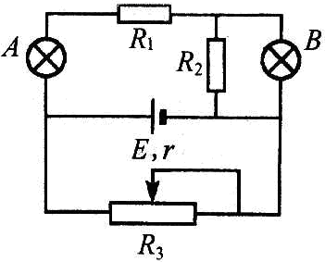
6．如图所示的电路中，灯泡A和灯泡B原来都是正常发光的。现在突然灯泡A比原来变暗了些，灯泡B比原来变亮了些，则电路中出现的故障可能是 （ ）
A．R₃断路
B．R₁短路
C．R₂断路
D．R₁、R₂同时短路

二、多项选择题（本题共5小题，每小题4分，共20分。每小题有多个选项符合题意。全部选对的得4分，选对但不全的得2分，有错或不答的得0分．）
得分 | 评卷人
7．下列说法中正确的是 （ ）
A．做布朗运动的固体微粒越小，布朗运动就越显著
B．物体温度升高，则该物体中每个分子的动能一定都增大
C．从单一热源吸收的热量全部变成功而不产生其他影响是不可能的
D．压缩气体时需要做功，此时气体分子力表现为斥力
8．由于万有引力定律和库仑定律都满足平方反比定律，因此引力场和电场之间有许多相似的性质，在处理有关问题时可以将它们进行类比．例如电场中反映各点电场强弱的物理量是电场强度，其定义式为E=F/q．在引力场中可以有一个类似的物理量用来反映各点引力场的强弱．设地球质量为M，半径为R，地球表面处重力加速度为g，引力常量为G．如果一个质量为m的物体位于距地心2R处的某点，则下列表达式中能反映该点引力场强弱的是 （ ）
A．$G\frac{M}{(2R)^{2}}$ B．$G\frac{m}{(2R)^{2}}$ C．$G\frac{\text{Mm}}{(2R)^{2}}$ D．$\frac{g}{4}$
9．如图所示，带有活塞的气缸中封闭一定质量的气体（不考虑分子势能）。将一个热敏电阻（电阻值随温度升高而减小）置于气缸中，热敏电阻与气缸外的欧姆表连接，气缸和活塞均具有良好的绝热性能。下列说法正确的是 （ ）
A．若发现欧姆表读数变大，则气缸内气体内能一定减小
R
热敏电阻
欧
姆
表
B．若拉动活塞使气缸内气体体积增大，则气缸内气体内能减小
C．若拉动活塞使气缸内气体体积增大，则气缸内气体压强增大
D．若拉动活塞使气缸内气体体积增大，则欧姆表读数将变小
10．如图所示，甲、乙两船在同一条河流中同时开始渡河，河宽为L，河水流速为u，划船速度均为v，出发时两船相距2L，甲、乙船头均与岸边成60°角，且乙船恰好能直达正对岸的A点，则下列判断正确的是 （ ）
60°
60°°
甲
乙
A
A．甲、乙两船到达对岸的时间相同；
B．两船可能在未到达对岸前相遇；
C．甲船在A点左侧靠岸；
D．甲船也在A点靠岸。
11．如图所示，质量分别为m₁和m₂的两个小球A、B，带有等量异种电荷，通过绝缘轻弹簧相连接，置于绝缘光滑的水平面上。当突然加一水平向右的匀强电场后，两小球A、B将由静止开始运动，则在以后的运动过程中，对两个小球和弹簧组成的系统（设整个过程中不考虑电荷之间的库仑力作用且弹簧不超过弹性限度），以下说法中正确的是 （ ）
A．因电场力分别对球A和球B做正功，故系统的机械能不断增加
B．当小球所受电场力与弹簧的弹力相等时，系统动能最大
A
B
-
+
E
C．A、B两球分别做简谐运动
D．当弹簧长度达到最大值时，系统机械能最小
三、实验题（本题共2小题，共23分。把答案填在题中的横线上或按题目要求作答。）
得分 | 评卷人
12．(8分)在下述三个实验中：①验证牛顿第二定律；②验证机械能守恒定律；③用单摆测当地的重力加速度。某同学正确地作出了三条实验需要的图线，如图中A、B、C所示。根据坐标轴代表的物理量判断：A是实验_______（只需填序号）的图线，其斜率表示
____________；B是实验________（只需填序号）的图线，其斜率表示 ；
用图象法处理实验数据的优越性体现在：（1） ；
（2） 。
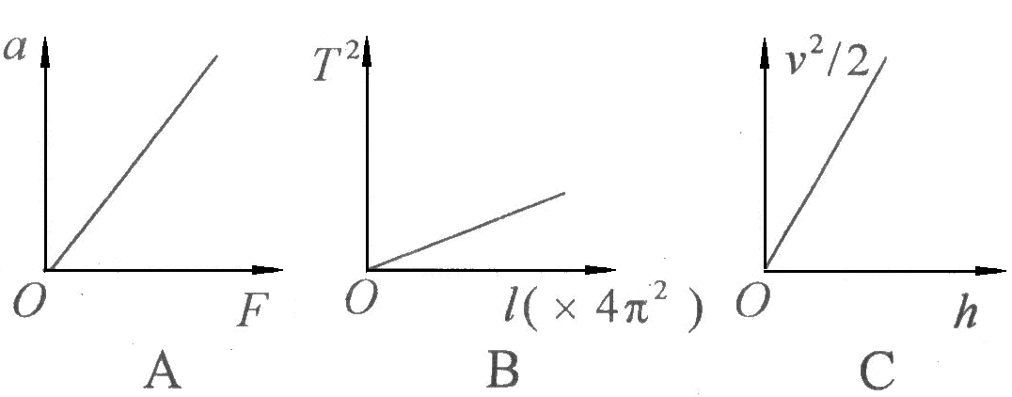

13．（15分）在电学实验中由于电压表、电流表内阻的影响，使得测量结果总存在系统误差。某校课外研究性学习小组进行了消除电表内阻对测量影响的探究，下面是两个实例：
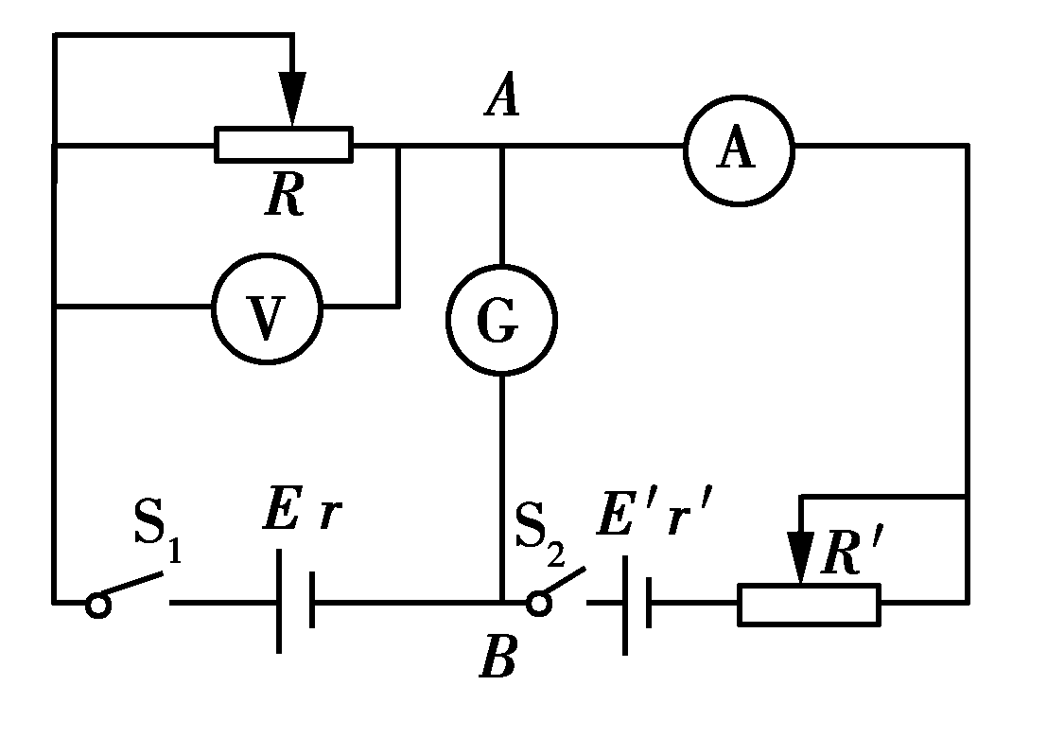
Ⅰ．某组设计了如图所示的电路，该电路能够测量电源E的电动势和内电阻。E′是辅助电源，A、B两点间有一灵敏电流计G。
（1）闭合开关S₁、S₂，调节滑动变阻器R、R′，使得灵敏电流计的示数为零，这时，A、B两点的电势U_{A}、U_{B} 的关系是：
U_{A} U_{B}，读出电流表和电压表的示数I₁和U₁，此时流过电源E的电流的精确值是 ，电源E的路端电压的精确值是 。
（2）改变滑动变阻器R、R′的阻值，重新使得_______________________________，读出____________ ______。
（3）写出电源E的电动势和内电阻的表达式：E=_________________________
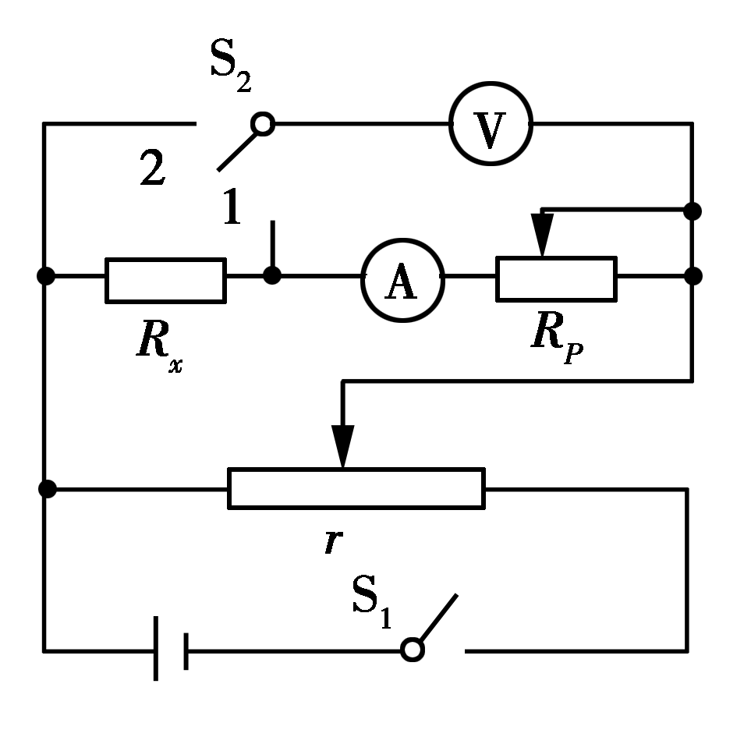
r =______________________。
Ⅱ．某组利用如图所示的电路测定电阻R_{x}的值，其主要操作过程是：
（1）闭合电键S₁，将电键S₂接2，调节滑动变阻器R_{P}和$r$，使电压表读数尽量接近满量程，读出这时电压表和电流表的示数U₁、I₁；
（2）请你接着写出第二步，并说明需要记录的数据：________ _________________ 。
由以上记录的数据计算出被测电阻R_{x}的表达式为R_{x} =_______________________。
四、计算或论述题（本题共6小题，共89分。解答时请写出必要的文字说明、方程式和重要的演算步骤，只写出最后答案的不能得分，有数值计算的题，答案中必须明确写出数值和单位．）
14．（12分）水平面上两小球发生正碰，试证明碰撞前后两小球的总动量守恒。
得分 | 评卷人

a
b
c
d
15．（14分）如图所示，一矩形金属框abcd由静止释放，沿竖直方向进入范围足够大的匀强磁场中。已知金属框质量m=0.20kg，电阻R=1Ω，宽L=0.20m，足够长，磁场方向如图所示，磁感应强度B=0.5T。当金属框下降h=0.50m时（ab边已进入磁场），框内产生了Q=0.90J的热量，这时金属框的cd边仍在磁场外。g取10m/s²。试求此时金属框中感应电流的大小和方向。
得分 | 评卷人

16．（15分）当物体从高空下落时，空气阻力会随物体的速度增大而增大，因此经过下落一段距离后将匀速下落，这个速度称为物体下落的终极速度。研究发现，在相同环境条件下，球形物体的终极速度仅与球的半径和质量有关。下表是某次研究的实验数据：
得分 | 评卷人
小球编号 | A | B | C | D | E
小球的半径（×10⁻³m） | 0.5 | 0.5 | 1.5 | 2 | 2.5
小球的质量（×10⁻⁶kg） | 2 | 5 | 45 | 40 | 100
小球的终极速度（m/s） | 16 | 40 | 40 | 20 | 32
（1）根据表中的数据，求A球在达到终极速度时所受的空气阻力。
（2）根据表中的数据，归纳出球型物体所受的空气阻力f与球的速度v及球的半径r之间的关系，要求写出表达式及比例系数k的数值。（g取9.8m/s²）
（3）现将C号小球和D号小球用轻质细线连接，若它们在下落时所受的空气阻力与单独下落时的规律相同。让它们同时从足够高处下落，请求出它们的终极速度；并判断它们落地的顺序（不需要写出判断理由）。

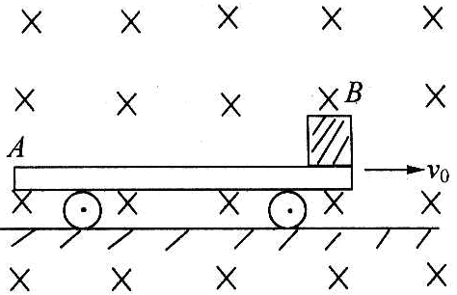
17．（16分）如图所示，小车A的质量M=2kg，置于光滑水平面上，初速度为v₀=14m/s，带正电荷q=0.2C的可视为质点的物体B，质量m=0.1kg，轻放在小车A的右端，在A、B所在的空间存在着匀强磁场，方向垂直纸面向里，磁感应强度B=0.5T，物体与小车之间有摩擦力作用，设小车足够长，小车表面是绝缘的，求：
得分 | 评卷人
（1）B物体的最大速度?
（2）小车A的最小速度?
（3）在此过程中系统增加的内能? （g取10m/s²）

18．（16分）搭载有“勇气”号火星车的美国火星探测器，在经过了206个昼夜长达4亿8千万公里的漫长星际旅行后，于北京时间2004年1月4日12时35分“勇气”号火星车终于成功登陆在火星表面。
得分 | 评卷人
“勇气”号离火星表面12m时与降落伞自动脱离，被众气囊包裹的“勇气”号下落到地面后又弹跳到15m高处，这样上下碰撞了若干次后，才静止在火星表面上。已知火星的半径为地球半径的二分之一，质量为地球的九分之一。试求：（取地球表面的重力加速度为10m/s²，计算结果均取二位有效数字）
（1）火星表面的重力加速度是多少？
（2）若被众气囊包裹的“勇气”号第一次碰火星表面时，其机械能损失为其在12m高处机械能的10﹪，不计空气的阻力，则“勇气”号在12m高处时的速度是多少？
（3）已知“勇气”号和气囊的总质量为200㎏，设其与火星表面第一次碰撞时气囊和表面的接触时间为0.4s，求“勇气”号和气囊与火星表面碰撞时所受到的平均冲力。

19．（16分）如图所示，在铅板A上放一个放射源C，可向各个方向射出速率为v的β射线，B为金属网，A、B连接在电路上，电源电动势为E，内阻为r，滑动变阻器总阻值为R。图中滑动变阻器滑片置于中点，A、B间距为d，M为荧光屏（足够大），它紧挨着金属网外侧，已知β粒子的质量为m，不计β射线所形成的电流对电路的影响，求：
得分 | 评卷人
（1）闭合开关S后，AB间的场强的大小是多少?
（2）β粒子到达金属网B的最长时间是多少?
（3）切断开关S，并撤去金属网B，加上垂直纸面向内、范围足够大的匀强磁场，磁感应强度大小为B，设加上磁场后β粒子仍能到达荧光屏。这时在图中荧光屏上发亮区的长度是多少?
A
B
M
C
R
E r
S

